功能需求说明书
「智教通」—— AI智能教学辅助平台

作品名称：智教通 —— AI智能教学辅助平台
版本编号：V1.0
编制日期：2026年7月

一、项目概述

1.1 项目背景
近年来，人工智能赋能教育在教育领域备受重视。2025年，教育部等九部门印发《关于加快推进教育数字化的意见》，提出“将人工智能技术融入教育教学全要素全过程”；国务院发布《关于深入实施“人工智能+”行动的意见》，要求“创新智能学伴、智能教师等人机协同教育教学新模式”；2026年初，教育部发布首份《教师生成式人工智能应用指引》，着力引导教师用AI赋能教学。
尽管人工智能在教育领域的已经有所成就，但通过调研我们发现以下问题。首先对于教师而言，当前初高中教师在信息化教学中面临着教学工具选择困难、教学资源分散、个性化教学支持不足的问题，导致教师利用人工智能赋能教学的效率较低；其次对于学生而言，学生缺乏系统化的AI学习辅助工具和个性化学习路径，导致人工智能赋能学生学习的效果较差；最后是当前市场上现有教育平台多为通用型，缺少针对初高中教育场景的AI辅助教学工具，且工具创建门槛较高，导致普通教师难以自行开发理想的教学工具。
针对上述问题，本团队自主研发了“智教通”AI智能体教学辅助平台，可供教师和学生双主体使用。在教师端，平台通过需求引导、工具管理、数据洞察三项功能解决初高中教师在信息化教学中面临的问题；在学生端，平台通过兴趣引导、工具广场、AI问答、学习轨迹四项功能解决学生在利用AI学习工具时面临的问题。同时本平台针对初高中教育场景提供常用的教学工具并支持教师复制已有的工具进行修改创建属于自己的工具，解决市场上工具门槛创建较高的问题。本平台致力于让每一位教师能真正用好AI赋能教学，让每一位学生真正用好AI助力学习。

1.2 项目目标
本项目围绕教师与学生两类核心用户，确立以下细分建设目标：
面向教师的教学赋能目标： 解决教师教学工具选择困难、教学资源分散、个性化教学支持不足的三难问题。通过“文理分科→需求场景→工具推荐”的三步需求引导流程，帮助需求模糊的教师精准定位自身教学需求；通过我的工具、工具分享、数据看板等功能，为教师提供从工具创建、分发到数据洞察的全链路闭环管理能力，让工具使用效果可量化、可优化。
面向学生的学习辅助目标： 解决学生缺乏系统性AI学习支持的问题。通过“选择学习阻力→选择学科领域→选择学习方式→获得工具推荐”的四步引导流程，帮助学生选择适合自已的学习工具；通过分类的工具广场，帮助学生自主探索学习工具；通过AI智能问答（通用入口）提供学科问题解答、概念解释、趣味科普等全场景学习辅助；通过学习轨迹记录个人使用统计与历史，形成可视化的学习成长档案。
智能化交互与可解释推荐目标： 平台接入DeepSeek V4 Pro大模型API，实现诗词赏析、公式推导、作文辅助等全品类教学工具的AI对话交互体验，让教学互动更加生动高效；同时构建基于规则匹配的可解释推荐机制，清晰展示最后推荐工具的匹配逻辑，帮助教师和学生理解推荐依据，增强对推荐结果的信任感与选用决策的确定性。
最终，平台旨在通过上述，让每一位教师都能跨越认知门槛，每一位学生都能获得个性化的AI学习陪伴。

1.3 目标用户
平台面向两类核心用户群体：一类是零基础、不会编程的一线教师，他们虽缺乏技术知识，但希望利用AI辅助教学，本平台可通过引导式交互帮助他们跨越认知门槛，无需编写任何代码即可完成工具的选用与创建；另一类是初高中学生，作为AI工具的使用者，平台以低门槛的方式（通过分享链接或工具广场）帮助他们直接使用AI辅助学习工具，使他们获得个性化的学习支持。

二、功能需求

2.1 教师端功能
本平台为教师提供需求引导、工具管理、工具分享和数据洞察的功能，以下将按照功能描述和用户流程分别介绍各功能的具体实现过程。

2.1.1 需求引导（核心创新点）
功能描述：教师登录后通过三步引导流程获取个性化工具推荐。
用户流程：教师首先在“人文与表达”和“科学与推演”两大方向中选择自己的学科领域；随后系统根据所选领域自动匹配对应的具体学科选项：若选择“人文与表达”，则展示语文、英语、历史、政治、地理等人文学科；若选择“科学与推演”，则展示数学、物理、化学、生物、信息技术等理科学科；最后从课前备课、课堂互动、课后引导、兴趣激发四类教学目标中选择当前需求。系统根据“具体学科+教学目标”两维度组合，按预设规则匹配并返回按优先级排序的工具列表；若无匹配则返回同分类下热门预设工具作为兜底，教师可选用推荐工具或通过AI对话创建、平台跳转满足未覆盖需求。具体流程图如下：
图1 需求引导图

2.1.2 工具管理
功能描述：教师管理自己创建的工具，包括创建、编辑、删除、复制预设工具。
用户流程：工具管理提供新建、复制、编辑、删除、恢复五种操作能力，支持教师按需定制教学工具。教师可通过两种方式创建工具：一是基于预设模板创建（修改提示词和参数配置），二是从预设工具库复制已有工具并转为个人工具，快速复用成熟配置。已创建的工具支持编辑修改（名称、描述、提示词等）和软删除（数据保留不实际删除），管理员可在后台恢复被删除的工具。工具按“文科、理科、通用”三分类管理。具体流程图如下：
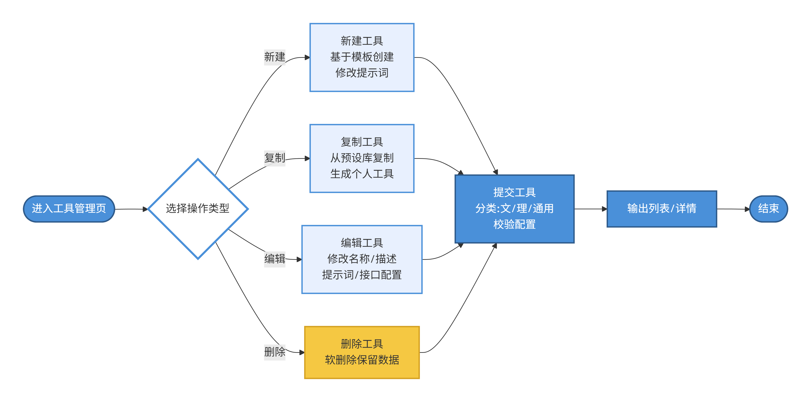
图2 工具管理图

2.1.3 工具分享
功能描述：教师通过链接或二维码将工具分享给学生。
用户流程：分享管理提供生成、开关、过期、撤销四项功能：生成时系统自动分配唯一12位分享码，前端本地生成二维码图片；开关控制启用/禁用，过期时间可选设置，撤销后链接立即失效。分享有效性由 share_code、share_enabled、share_expires_at 三个字段独立控制，灵活管理工具分享权限。具体流程图如下：
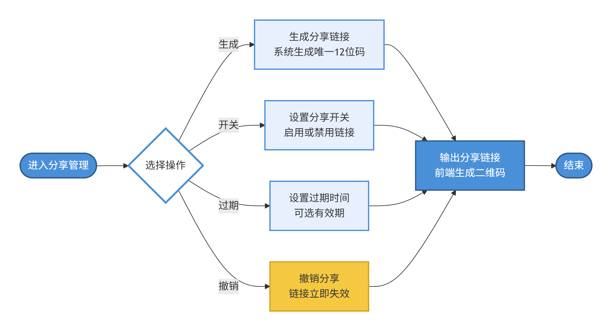
图3 工具分享图

2.1.4 数据洞察
功能描述：教师查看所创建工具的使用数据统计。
用户流程：数据看板提供总览、趋势、排行、记录、导出五项能力：总览展示核心指标（工具总数、用户总数、今日使用）；趋势图按天展示近7天使用量变化；排行按使用量排序展示热门工具；最近记录展示最近使用日志；支持CSV格式导出统计数据。具体流程图如下：
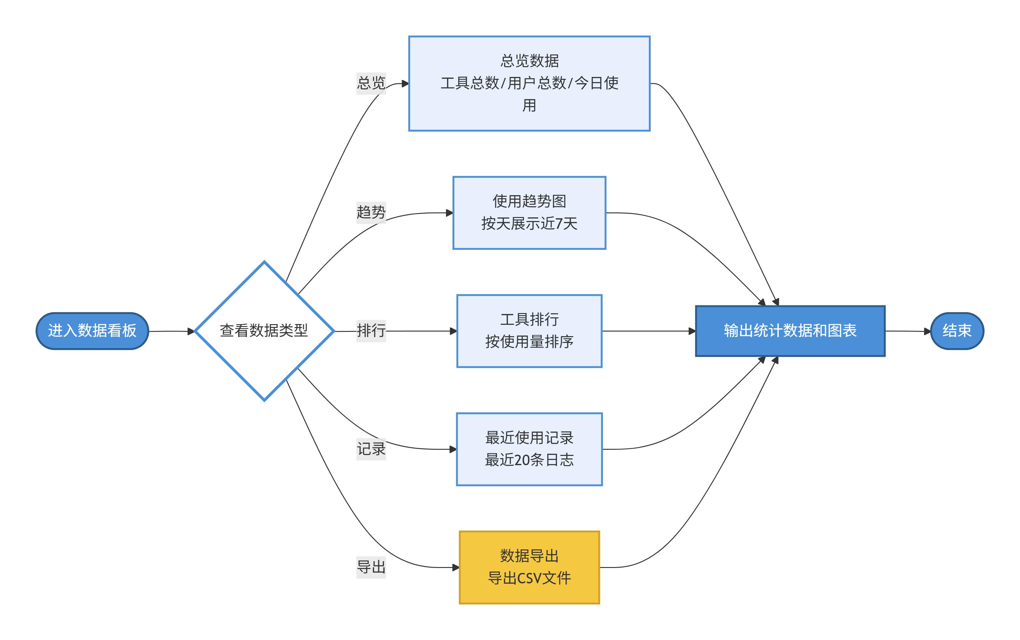
图4 数据洞察图

2.2 学生端功能
本平台为学生提供兴趣引导、工具广场、AI智能问答、学习轨迹和分享工具使用的功能，以下将按照功能描述和用户流程分别介绍各功能的具体实现过程。

2.2.1 兴趣引导
功能描述：学生通过三步流程锁定学习困惑并活动工具推荐
用户流程：学生需按顺序单选三步必填信息：学习阻力→学科领域→学习方式，完整提交后系统匹配推荐工具并跳转工具广场，具体流程图如下：
图5 兴趣引导图

2.2.2 工具广场
功能描述：学生浏览公开发布的教学工具。
用户流程：工具广场提供分类浏览、关键词搜索、排序、热门工具四项能力：支持全部/文科/理科/通用四分类筛选；可按工具名称和关键词搜索；支持按热度或最新排序；热门工具展示使用量前5名。输入为分类、搜索关键词、排序方式，输出为工具列表。仅展示状态为已发布且未删除的工具。具体流程图如下：
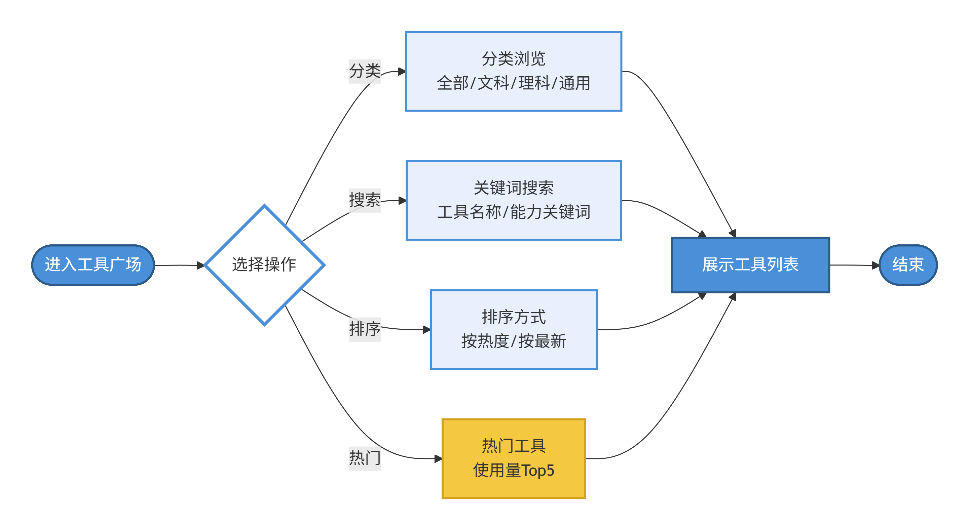
图6 工具广场图

2.2.3 AI智能问答
功能描述：学生使用AI进行学习问答。
用户流程：AI问答提供通用问答、流式输出、会话管理、历史记录四项能力：学生向AI直接提问，系统自动创建会话并保留最近12条记录作为上下文；采用SSE流式输出实现打字机效果；仅学生角色可用，需验证工具可访问性。具体流程图如下：
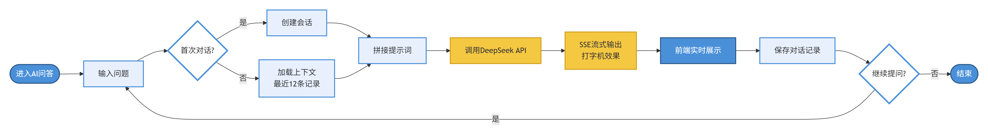
图6 AI智能问答图

2.2.4 学习轨迹
功能描述：学生查看自己的学习轨迹和使用统计。
用户流程：学习轨迹展示展示使用次数、使用工具数量、活跃学习日和学习记录，同时学习记录展示使用统计、最近记录、工具使用详情，最近记录展示最近20条AI对话；点击记录可查看每次使用的输入输出详情。仅展示当前用户自己的使用记录。
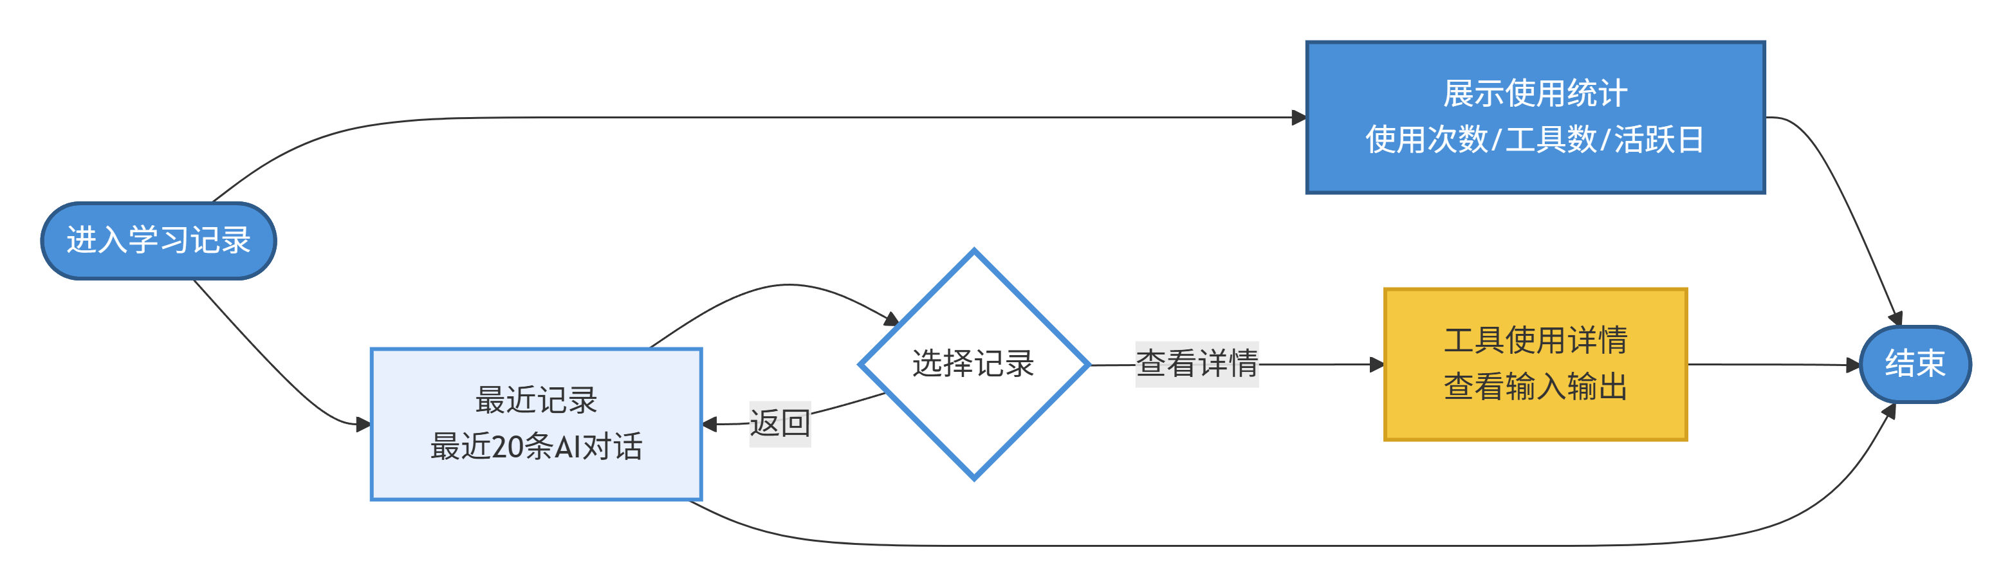
图7 学习轨迹图

2.2.5 分享工具使用
功能描述：学生通过教师分享的链接直接使用工具。
用户流程：点击分享链接，进入工具使用页面，输入问题获取AI回答。

2.3 管理员功能
管理员后台提供用户管理、工具管理、推荐规则管理、审计日志四大功能：用户管理支持查看用户列表、修改角色、禁用/启用账号；工具管理可设置工具在广场的发布状态（已发布/未公开）；推荐规则管理支持查看、创建、编辑、删除需求匹配规则；审计日志可查看系统操作日志并导出CSV报表。四个模块共同构成平台运营管理的完整支撑体系。具体如下图：
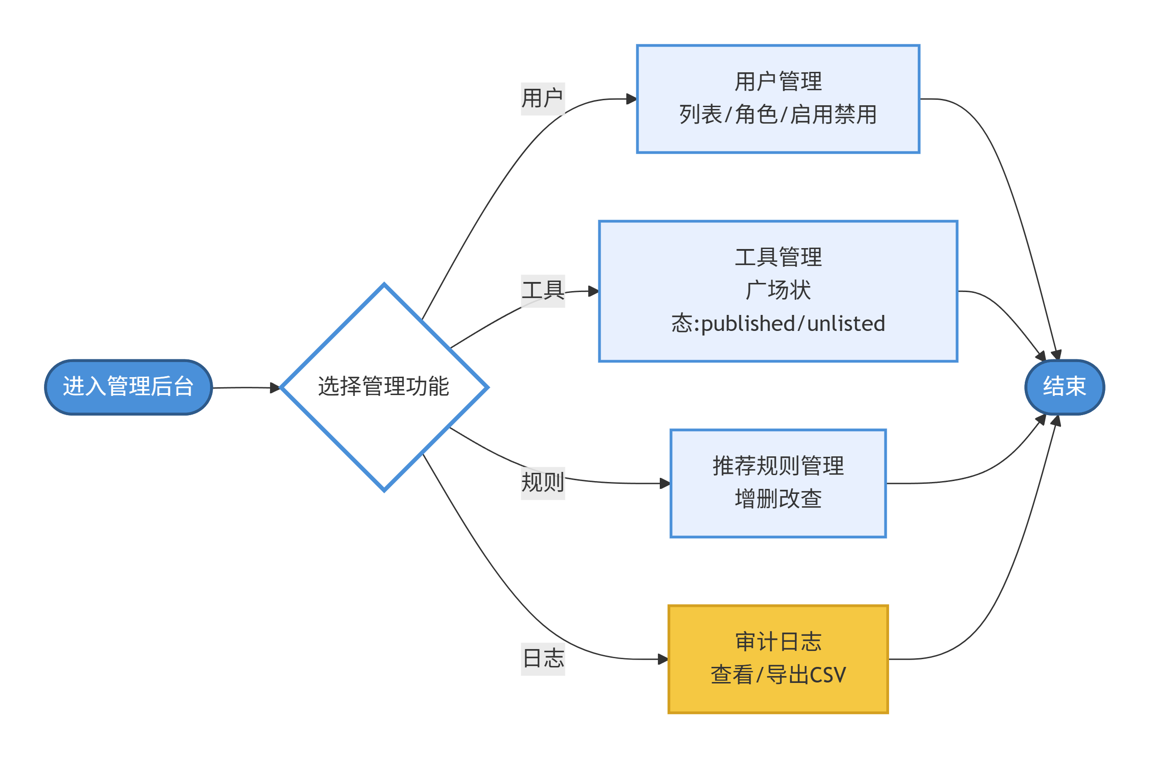
图8 管理员功能图

三、非功能需求

3.1 性能需求
本平台系统满足多项性能指标要求。页面加载时间控制在2秒以内，保证用户在使用过程中无需长时间等待；普通API接口响应时间不超过1秒，确保交互反馈的即时性。系统应支持至少100个并发用户同时在线操作，满足课堂教学场景下多人同时访问的需求。在AI对话交互方面，首字节响应时间不超过3秒（temperature=0.7, max_tokens=2000），流式输出延迟控制在500毫秒以内，保证用户能够获得流畅连贯的对话体验，消除因等待带来的焦躁感，从而让AI辅助教学真正实现自然、高效的人机协作。

3.2 安全需求
本平台系统安全方面采用多层次防护策略。密码统一使用bcrypt算法加盐哈希存储，确保即使数据库泄露也无法还原原始密码。JWT Token设计上除了承载用户身份外，还包含过期时间、会话标识和版本号字段，支持服务端主动失效和版本轮换。所有涉及敏感操作的接口均需通过身份验证和角色授权双重校验，确保用户只能访问权限范围内的资源。公开API在返回数据时会过滤掉密码哈希、提示词模板等敏感字段，避免信息泄露。同时，系统会对所有关键操作（登录、权限变更、工具创建与删除等）进行审计日志记录，确保每一次操作都可追溯。

3.3 兼容性需求
本平台系统在兼容性方面进行多项准备，以满足不同用户在不同设备上的使用需求。页面采用响应式设计，能够自适应适配桌面端和移动端的各类屏幕尺寸，确保教师无论是在办公室使用电脑备课，还是通过手机或平板随时查看数据，都能获得良好的操作体验。浏览器兼容性方面，系统全面支持Chrome、Firefox、Edge等主流浏览器的最新稳定版本，适配绝大多数教师和学生的日常使用习惯。同时，系统在交互设计上注重用户体验的友好性，所有操作提供清晰的引导提示，错误发生时也会给出易于理解的具体问题描述和解决建议，即便是初次使用的教师也能快速上手，无需培训即可顺畅完成需求引导、工具创建、数据查看等核心操作。

四、接口需求

4.1 外部接口
本平台系统当前主要依赖两个外部接口实现核心业务能力：一是DeepSeek API大语言模型接口，作为系统AI能力的核心引擎，封装其文本生成能力为通用问答服务。当用户在工具使用页输入学习问题或教学需求时，后端将拼接好的提示词与对话上下文发送至DeepSeek API，由其返回高质量的文本生成结果。接口调用支持流式与非流式两种模式，其中流式模式采用SSE技术实现逐字输出，为用户提供打字机般的实时交互体验。二是师大智能体平台的URL跳转集成，作为系统功能边界的延伸。师大智能体平台具备拖拽式工作流搭建和复杂Agent编排能力，能够满足更专业的智能体创作需求。

4.2 内部接口
本平台系统内部接口采用RESTful API设计风格，前后端通过JSON格式进行数据通信，确保接口语义清晰、易于理解和维护。详见概要设计说明书接口设计章节。

五、数据需求

5.1 数据类型
本平台系统核心数据共分为用户数据、工具数据、对话数据、使用数据、推荐数据和审计数据六大类型，覆盖平台完整业务链路。
其中用户数据存储账号、角色、个人信息及登录状态，是身份认证与权限控制的基础，支撑教师、学生、管理员三类角色的差异化功能体验；工具数据围绕教学工具的全生命周期展开，包含工具配置、提示词模板、学科分类及分享设置等信息，是平台教学辅助能力的核心资产，既存储预设工具也记录教师自建工具；对话数据记录对话会话与消息记录，保存用户与AI的每一次交互上下文，为流式输出和连续问答提供基础支撑；使用数据记录使用日志与统计信息，涵盖工具使用记录、输入输出内容及使用频次等，为数据看板的功能分析提供原始数据；推荐数据存放推荐规则配置，定义学科与需求类型到工具列表的映射关系，支撑需求引导流程中的规则匹配推荐；审计数据记录操作日志，详细留存登录、工具创建等操作行为，实现全链路可追溯，满足运营管理与安全审计的双重需求。六类数据相互关联、有机协同，共同构成平台完整的数据闭环。

5.2 数据量
根据项目初期推广计划及目标用户群体的规模预估，本平台系统在上线初期将面向约100至500名活跃教师用户，平台预设及教师自建的教学工具总量预计在50至200个之间。在AI服务方面，日均AI对话请求量预估为100至500次，单次对话的输入输出长度均在合理可控范围内。同时，日均数百次的AI调用频次对于DeepSeek API而言处于正常负载范围，能够在不影响响应速度的前提下为教师和学生提供流畅的智能问答与教学辅助服务，足以支撑平台的正常运转和初期教学场景的试用验证。后续随着用户量增长和工具生态的丰富，系统预留了水平扩展能力，可平滑应对业务增长需求。

